Our Whistleblower System
Complying with statutory regulations and internal rules, and the principles laid down in our Code of Conduct and the Code of Conduct for Business Partners, has top priority at Porsche Albania. The success of our company is based on Integrity and Compliance. To meet these standards, it is important to learn of potential employee or supplier misconduct and to put a stop to it. Therefore, we entrusted the Central Investigation Office to operate an independent, impartial, and confidential Whistleblower System on our behalf.
A key pillar of our Whistleblower System is the principle of procedural fairness. It also guarantees the greatest possible protection for whistleblowers, persons implicated and employees contributing to the investigation of reported misconduct.

This also includes offering opportunities for anonymous reporting and communication. We assure not to perform any steps in order to identify anonymous whistleblowers, who do not misuse our Whistleblower System. Retaliation of whistleblowers and all persons who contribute to investigations at Porsche Albania will not be tolerated. Persons implicated are presumed innocent until the violation is proven. Investigations will be conducted with the utmost confidentiality. The information will be processed in a fair, fast, and protected process
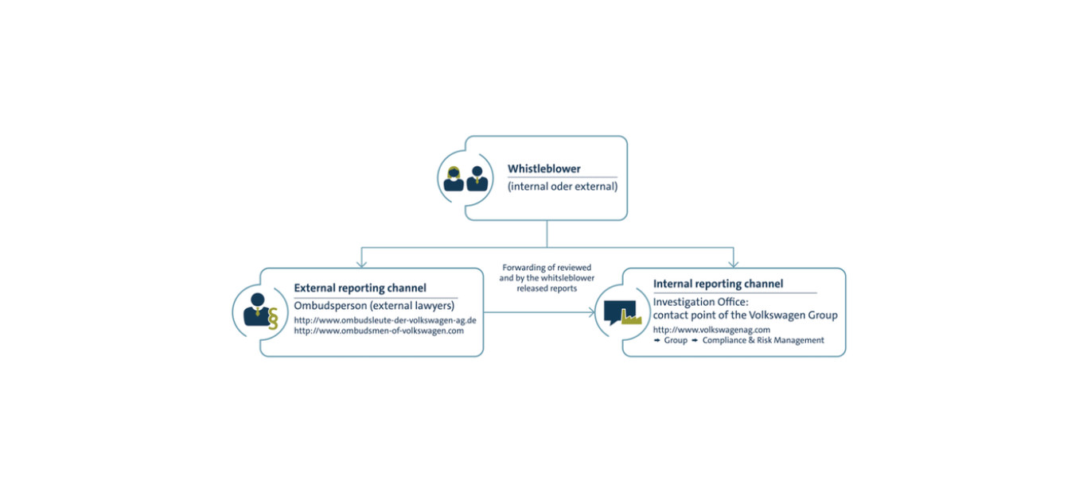
How do we process your report?
The qualified and experienced colleagues at the Investigation Office examine every report for potential misconduct by a Volkswagen Group employee thoroughly and follow it up personally. First, you will get a confirmation of receipt. The Investigation Office then assesses your report. This includes gathering facts particularly from the whistleblower. Only if this initial evaluation shows grounds for suspicion of a violation of an investigation by a dedicated investigating unit will be started. Afterwards, the results of the investigation will be assessed by the Investigation Office and appropriate measures will be recommended. Information about the status* and the outcome of the procedure will be given to you without undue delay.
Potential violations of the Code of Conduct for Business Partners by suppliers, including serious risks and violations of human rights and the environment by direct and indirect suppliers, can also be reported to the Investigation Office - as well as reports requiring otherwise immediate action. The Investigation Office will inform the responsible departments, who will process the issue accordingly. This particularly includes taking the necessary measures to minimize or end violations and/or risks.
* The processing time varies depending on the subject of the procedure
Find more information on the procedural principles of the Volkswagen Group Complaints Procedure here

Do you have further questions, or do you need a local contact?
Questions or suggestions for improvement concerning the Whistleblower System can also be addressed to the Investigation Office.
Furthermore, our local Compliance Department can also be addressed in all matters of the Whistleblower System via compliance@porsche.al.

Making a report to our whistleblower system
The Whistleblower System offers various channels to report potential employee misconduct that allow a swift review and reaction by our company if necessary.
24/7 hotline
You can make a report at 365 days, 24 hours, using the international toll-free number:
+800 444 46300*.
If your local telephone provider does not support the toll-free service, you can call the following chargeable number:
+49 5361 946300.

*Depending on the country you are calling from it is possible that the international toll-free hotline is not available since some telephone network providers do not support the service.

Online Reporting Channel
You have the option of using a web-based communication platform to contact the Investigation Office in many languages. This system is confidential and technically secured.
Even if your preferred language is not offered in the reporting channel, you can use any language to submit your report. You can also contact the Investigation Office in any language via e-mail or mail.
Ombudspersons
Ombudspersons advise on the Whistleblower System or ensure that reports from whistleblowers are forwarded anonymously to the Investigation Office if desired.
If you want to get in contact with the Ombudsperson you can find their contact details here: https://www.ombudsmen-of-volkswagen.com/

E-mail
You can get in contact with the Investigation Office via e-mail:
io@volkswagen.de

Central Investigation Office
Postal address:
Volkswagen AG, Central Investigation Office
Mailbox 1717
Berliner Ring 2
38436 Wolfsburg, Germany
In person:
Please make an appointment in advance by writing an E-mail to io@volkswagen.de.

Do you have any concern or feedback regarding a Porsche Albania product or service?
If you have any questions or inquiries regarding your new or used vehicle, feedback or complaints about services provided by Porsche Albania, please contact us via ankesa@porsche.al(kwfdot) We kindly ask for your understanding that the Whistleblower System unfortunately cannot process customer complaints.
Sistemi ynë i sinjalizuesve
Pajtueshmëria me rregulloret statutore dhe rregullat e brendshme, si dhe parimet e përcaktuara në Kodin tonë të Sjelljes dhe Kodin e Sjelljes për Partnerët e Biznesit, ka përparësinë kryesore në Porsche Albania. Suksesi i kompanisë sonë bazohet në Integritetin dhe Pajtueshmërinë. Për të përmbushur këto standarde, është e rëndësishme të mësojmë për abuzimet e mundshme të punonjësve ose furnitorëve të për tí shmangur ato. Prandaj, ne i besuam Zyrës Qendrore të Hetimit për të operuar në emrin tonë një Sistem të pavarur, të paanshëm dhe konfidencial të sinjalizimit.

Një shtyllë kryesore e Sistemit tonë të Denoncuesve është parimi i drejtësisë procedurale. Ai garanton gjithashtu mbrojtjen më të madhe të mundshme për sinjalizuesit, personat e implikuar dhe punonjësit që kontribuojnë në hetimin e sjelljes abuzive të raportuar.

Kjo përfshin gjithashtu ofrimin e mundësive për raportim dhe komunikim anonim. Ne sigurojmë që të mos kryejmë asnjë hap për të identifikuar sinjalizuesit anonimë, të cilët nuk e keqpërdorin sistemin tonë të sinjalizuesve. Hakmarrja e sinjalizuesve dhe të gjithë personave që kontribuojnë në hetimet në Porsche Albania nuk do të tolerohen. Personat e implikuar prezumohen të pafajshëm deri në vërtetimin e shkeljes. Hetimet do të kryhen me konfidencialitet maksimal. Informacioni do të përpunohet në një proces të drejtë, të shpejtë dhe të mbrojtur.
Si e përpunojmë raportin tuaj?
Kolegët e kualifikuar dhe me përvojë në Zyrën e Hetimit shqyrtojnë me kujdes çdo raport për sjellje të pahijshme të mundshme nga një punonjës i Volkswagen Group dhe e ndjekin atë personalisht. Së pari, ju do të merrni një konfirmim të marrjes. Zyra e Hetimit më pas vlerëson raportin tuaj. Kjo përfshin mbledhjen e fakteve veçanërisht nga sinjalizuesi. Vetëm nëse ky vlerësim fillestar tregon baza për dyshimin e shkeljes së një hetimi nga një njësi e dedikuar hetimore do të fillojë. Më pas, rezultatet e hetimit do të vlerësohen nga Zyra e Hetimit dhe do të rekomandohen masat e duhura. Informacioni për statusin* dhe rezultatin e procedurës do t'ju jepet pa vonesa të panevojshme.
Shkeljet mundshme të Kodit të Sjelljes për Partnerët e Biznesit nga furnitorët, duke përfshirë rreziqet serioze dhe shkeljet e të drejtave të njeriut dhe mjedisit nga furnizuesit e drejtpërdrejtë dhe të tërthortë, mund të raportohen gjithashtu në Zyrën e Hetimit - si dhe raportet që kërkojnë veprime të menjëhershme. Zyra e Hetimit do të informojë departamentet përgjegjëse, të cilat do ta trajtojnë çështjen në përputhje me rrethanat. Kjo përfshin veçanërisht marrjen e masave të nevojshme për të minimizuar ose dhënë fund shkeljet dhe/ose rreziqet.

* Koha e përpunimit ndryshon në varësi të subjektit të procedurës

Gjeni më shumë informacion mbi parimet procedurale të Procedurës së Ankesave të Grupit Volkswagen këtu

A keni pyetje të mëtejshme, apo keni nevojë për një kontakt lokal?
Pyetjet ose sugjerimet për përmirësim në lidhje me Sistemin e Denoncuesve mund t'i drejtohen gjithashtu Zyrës së Hetimit.
Për më tepër, Departamenti ynë vendor i Pajtueshmërisë mund të adresohet gjithashtu për të gjitha çështjet e Sistemit të Denoncuesve nëpërmjet compliance@porsche.al.
Bërja e një raporti në sistemin tonë sinjalizues
Sistemi i sinjalizuesve ofron kanale të ndryshme për të raportuar sjelljen e pahijshme të punonjësve të mundshëm që lejojnë një rishikim dhe reagim të shpejtë nga kompania jonë nëse është e nevojshme.
Linja telefonike 24/7
Mund të bëni një raport në 365 ditë, 24 orë, duke përdorur numrin ndërkombëtar pa pagesë:
+800 444 46300*.

Nëse ofruesi juaj lokal i telefonit nuk e mbështet shërbimin pa pagesë, mund të telefononi numrin e mëposhtëm me pagesë:
+49 5361 946300.

*Në varësi të vendit nga ku po telefononi, është e mundur që linja telefonike ndërkombëtare pa pagesë të mos jetë e disponueshme pasi disa ofrues të rrjetit telefonik nuk e mbështesin shërbimin.

Kanali i Raportimit Online
Ju keni mundësinë të përdorni një platformë komunikimi të bazuar në ueb për të kontaktuar Zyrën e Hetimit në shumë gjuhë. Ky sistem është konfidencial dhe teknikisht i siguruar.
Edhe nëse gjuha juaj e preferuar nuk ofrohet në kanalin e raportimit, mund të përdorni çdo gjuhë për të paraqitur raportin tuaj. Ju gjithashtu mund të kontaktoni Zyrën e Hetimit në çdo gjuhë përmes e-mail ose postës.
Avokati i Popullit
Avokatët e popullit këshillojnë për sistemin e sinjalizuesve ose sigurojnë që raportet nga sinjalizuesit të përcillen në mënyrë anonime në Zyrën e Hetimit nëse dëshironi.

Nëse dëshironi të viheni në kontakt me avokatët e popullit, mund t'i gjeni detajet e kontaktit të tij këtu: https://www.ombudsmen-of-volkswagen.com/

E-mail
Mund të kontaktoni me Zyrën e Hetimit përmes e-mail:
io@volkswagen.de

Zyra Qendrore e Hetimit

Adresa postale:
Volkswagen AG, Zyra Qendrore e Hetimit
Kutia postare 1717

Unaza Berliner 2

38436 Wolfsburg, Gjermani

Personalisht:

Ju lutemi caktoni një takim paraprakisht duke shkruar një E-mail në io@volkswagen.de.

Keni ndonjë shqetësim apo reagim në lidhje me një produkt apo shërbim të Porsche Albania?
Nëse keni ndonjë pyetje në lidhje me automjetin tuaj të ri ose të përdorur, komente ose ankesa për shërbimet e ofruara nga Porsche Albania, ju lutemi na kontaktoni përmes ankesa@porsche.al. Ne kërkojmë mirëkuptimin tuaj se Sistemi i Denoncuesit për fat të keq nuk mund të përpunojë ankesat e klientëve.

